ملاحظات الموقع :
سنعمل على الأولويات حتى يمكن الإنتقال إلى مرحلة التشغيل
- اللغة العربية غير متوافرة
- إختيار الدولة أعلى الصفحة غير فعال .
- العملة حاليا $ المفترض حسب إختيار الدولة / الكويت / دينار كويتى - الإمارات درهم - مصر جنيه .
- أيكون الإبلاغ عن عملية إحتيال مش موجود بالصفخة الرئيسية للموقع
- الصفحة الرئيسية Top vender ليست من ضمن التصميم المتفق عليه للصفحة الرئبسية ، من ناحية أخرى الموردين لايتم إظهارهم للعميل ومتفق أنه يكون من الداش بورد فى إمكانية لإظهارهم أو إخفاء بياناتهم حيث أن البيع يتم من خلالنا وإلا إنصرف العملاء إلى الموردين مباشرة.( سبق مناقشة الموضوع)
- البطاقات الرقمية هى فئة ضمن الفئات فى الصفحة الرئيسية كما المنتجات الفيزيكال بالصفحة .
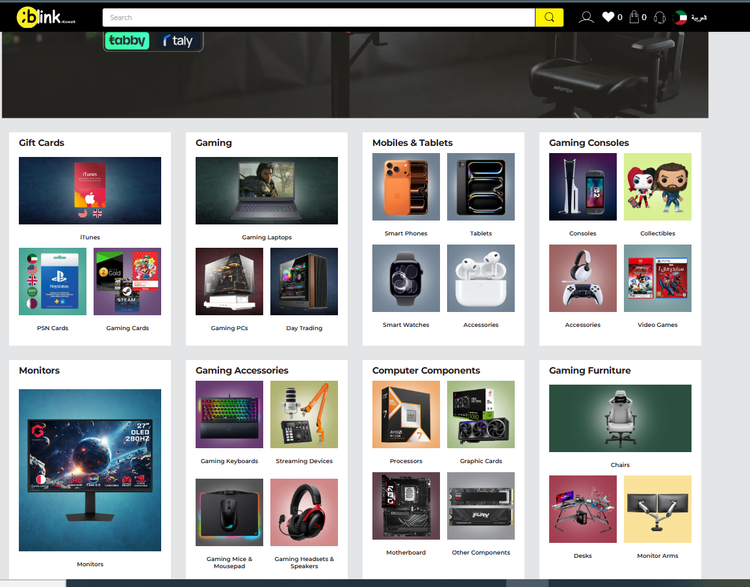
ده موقع مشابه بيكون شكل صفحة الموقع كل الفئات موجود بما فيها المنتجات الرقمية ومن ثم التفرع للفئات الفرعية والمنتجات بعد كده
- إضافة منتج جديد
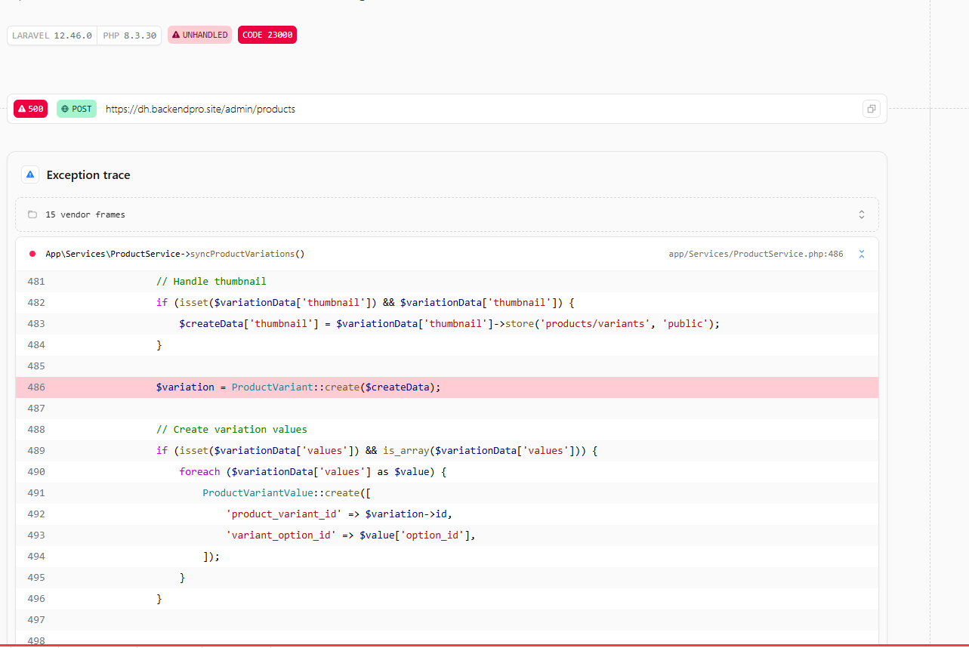

بعد إضافة المنتج ظهرت الرسالة أعلاه

- كارت المنتج إضافة الإيكون الموضح أدناه:
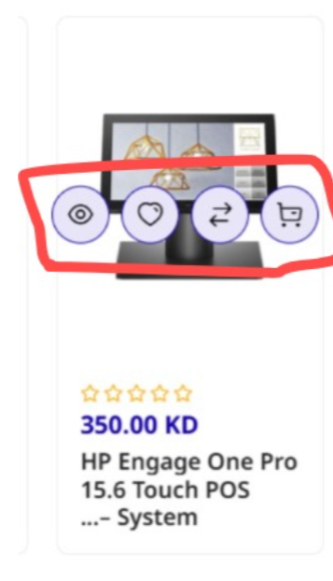

تسجيل عميل جديد
- تم تفعيل الحساب بدون OTP على رقم الموبيل
- الإتفاق على أنه التحقق من الإيميل بيتم هو حسب ماقمتم بتفعيله بالموقع هو إختيارى عند بداية التسجيل وبالتالي ياريت تخليه بلينك مرة واحدة إذا العميل إختار تفعيل الإيميل من البداية وإذا إختار شراء منتجات رقمية فهو كده منتهى من خطوة تفعيل الإيميل أو هيفعله إذا ماكانش إختار التفعيل .
- Ip إيميل العميل لابد يكون في البروفايل
- مستوى التحقق من بيانات العميل مطلوب يكون موضخ في ملفه بالداش بورد
- أيكون واتساب غير موجود على الصفحة الرئيسية.
- بيانات عنوان العميل مطلوب إدخالها ( ليس بسطر واحد ) ولكن على التفصيل التالى :
من القائمة المنسدلة:
- * الدولة ( إلزامى من القائمة )
- * المحافظة ( إلزامى من القائمة )
- * المنطقة ( إلزامى من القائمة )
# # وإدخال بيانات القائمة المنسدلة دى بيكون بالداش بورد ومن ضمن فوائده تسعير تكاليف الشحن بالداش بورد.
باقى بيانات العنوان :
- المدينة
- الشارع
- البناية/ المنزل
- الطابق -الشقة ..
إختيارى يكتب فى المربعات او فى مربع تفاصيل العنوان بالنهاية
# # نفس التفصيل أعلاه للعنوان بالبطاقات الرقمية # #
# # لاحظت عدم حفظ العنوان إلا بعد الإختيار من على الخريطة يعنى كده إجبارى من الخريطة والمفروض إنه إختيارى .

في الدخول للبروفايل لإضافة العنوان
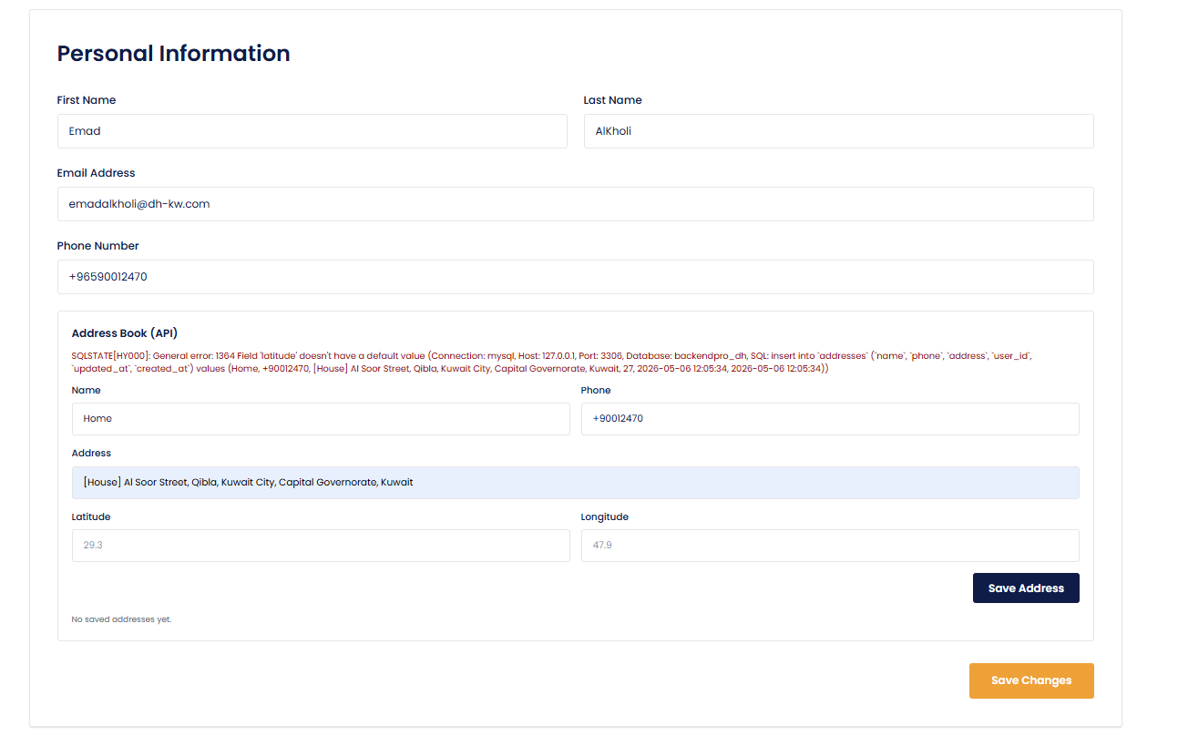
- بعد إختيار العنوان بتظهر الرسالة أعلاه
- مطلوب إضافة رقم موبايل مرة أخرى المفروض أنه مسجل أعلاه وتم التحقق منه وهو ده اللى يتم التعامل مع العميل عليه تكرار خانة رقم الموبايل هتسمح بفرصة للعميل إضافة رقم غير متحقق منه ؟
- في أيكون حفظ عنوان وايكون حفظ تغييرات أعتقد واحد بس كفاية منعا للإلتباس
الدفع :
- تابى: تم التجربة ولكن تطلب الربط بالإيميل ( هل ده لأننا حاليا في مرحلة الإختبار؟)
- وسائل الدفع ( بطاقة البنك – تابى ومراعاة إضافة لوجو تابى ) وليس سداد كما في الصورة أدناه
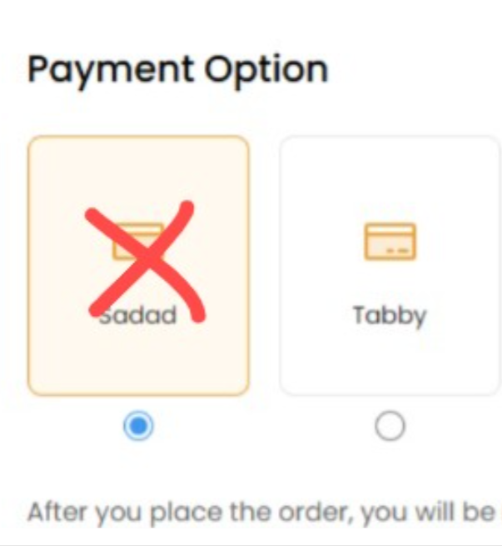

عملية شراء المنتجات الرقمية

- إستفسار : لايوجد إضافة منتج رقمى للسلة ؟ هل إذا كان العميل يرغب في شراء أكثر من منتج رقمى يتعين عليه إتمام عملية شراء لكل منتج على حدى ؟ هل لايمكن عمل عملية شراء لمنتجات رقمية مع منتجات فيزيكال بنفس عملية الشراء ؟ ( مرجع : العرض الفني للمشروع )

عمل أوردر
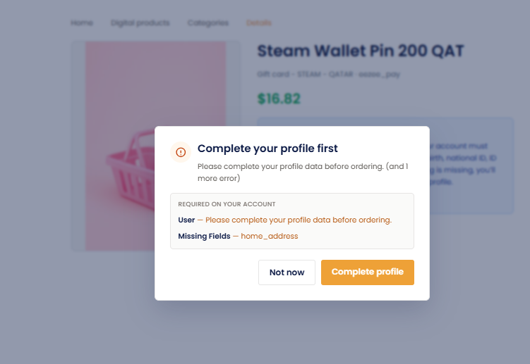

تم السماح بإدراج رقم موبيل مختلف
بعد الحفظ للعنوان كرر نفس العنوان المحفوظ ؟
حفظ التغييرات ؟
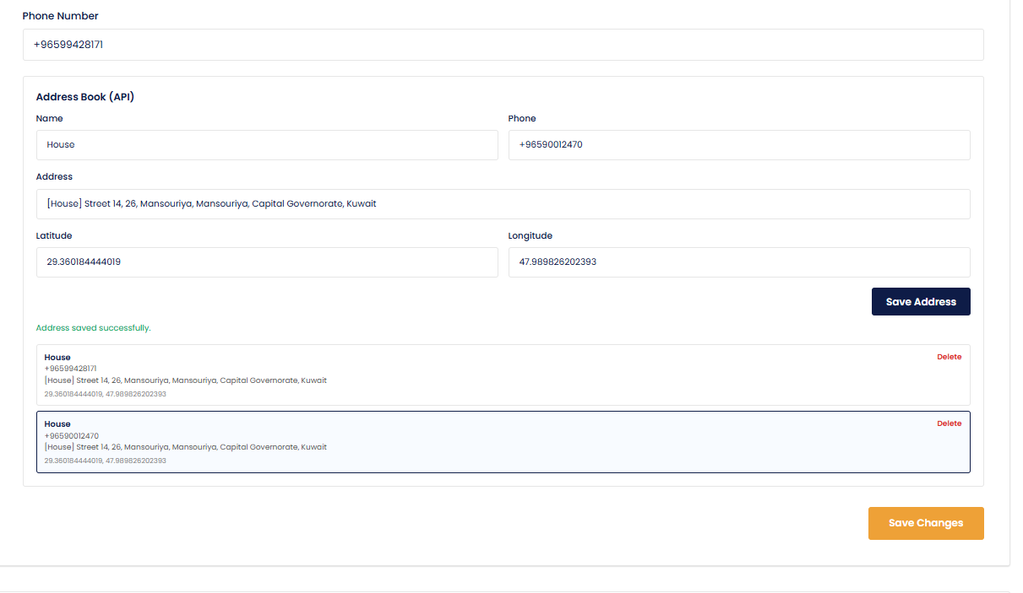
بيانات التحقق الرقمى تم إضافتها
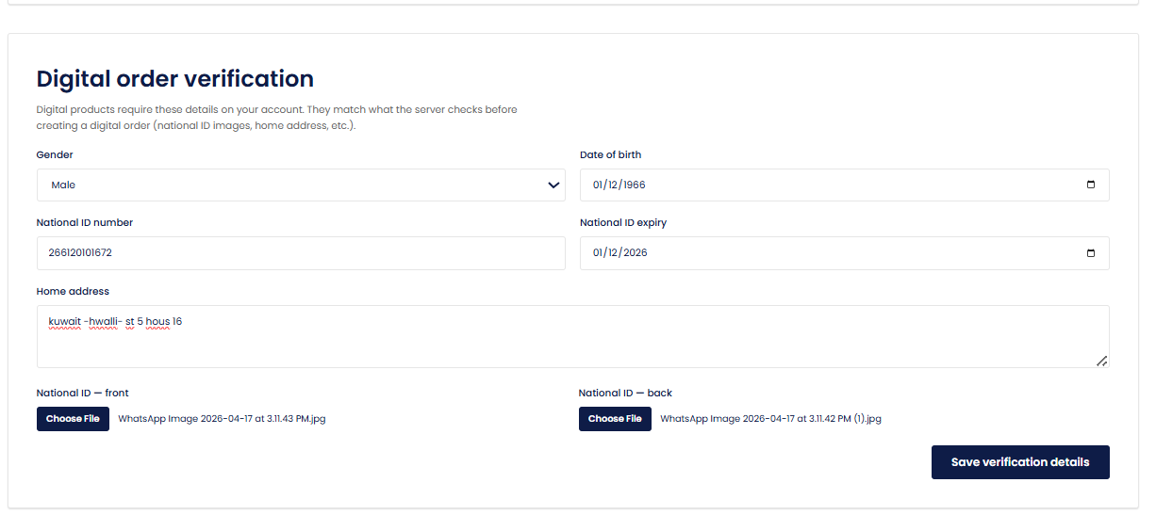
بعد الحفظ :
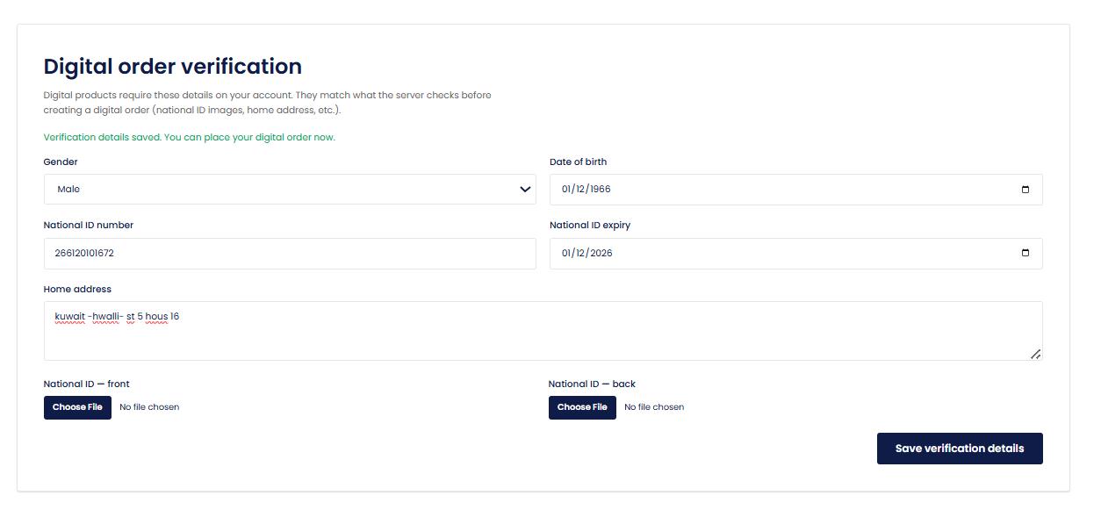
تم الحفظ ويمكن عمل أول أورد
هنا يتعين أن يكون أول أوردر بعد إعتماد الموظف المختص بالشركة ثم يكون هناك إشعار للعميل بأنه يمكنه تنفيذ أول أوردر
- بيانات العنوان تدرج على التفصيل المبين سابقا للعنوان
- إدراج صورة البطاقة المدنية لم يتم الحفظ ولاتظهر في بروفايل العميل
- عند إدراج بيانات التحقق الخاصة بالعميل أول عملية شراء يتعين عدم السماح بها قبل المراجعة من موظف بالشركة لدينا وإعتمادها وبعد كده يظهر إشعار للعميل بأنه تم التحقق من البيانات ويمكن المباشرة بالشراء .
- بعد رفع صورة البطاقة المدنية للعميل المفترض تكون موجودة بالبروفايل الخاص به .
- بعد إدارج الإيميل تم إستلام إيميل بطلب تأكيد Ip
- مطلوب تعديل صيغة الرسالة ( أكد البريد الإلكترونى ) ( confirm email )
- والرد بعد التأكيد تم تأكيد الإيميل ( email confirmed )
- بدون ظهور الرسالة تم تأكيد ال Ip addres
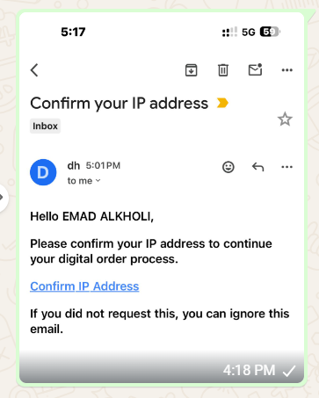

- عملية الرجوع لإستكمال الأوردر مربك للعميل الأوردر الفيزيكيال والأوردر الرقمى إكتشفته بالصدفة وأخد وقت كتير فين الاوردر وفين الدفع لأزم توحيد الإتجاه كله في مكان واحد لتسهيل تجربة العميل

- أيكون Become a seller بواجهة الموقع بيحول على الداش بورد مش على صفحة تسجيل التاجر
- 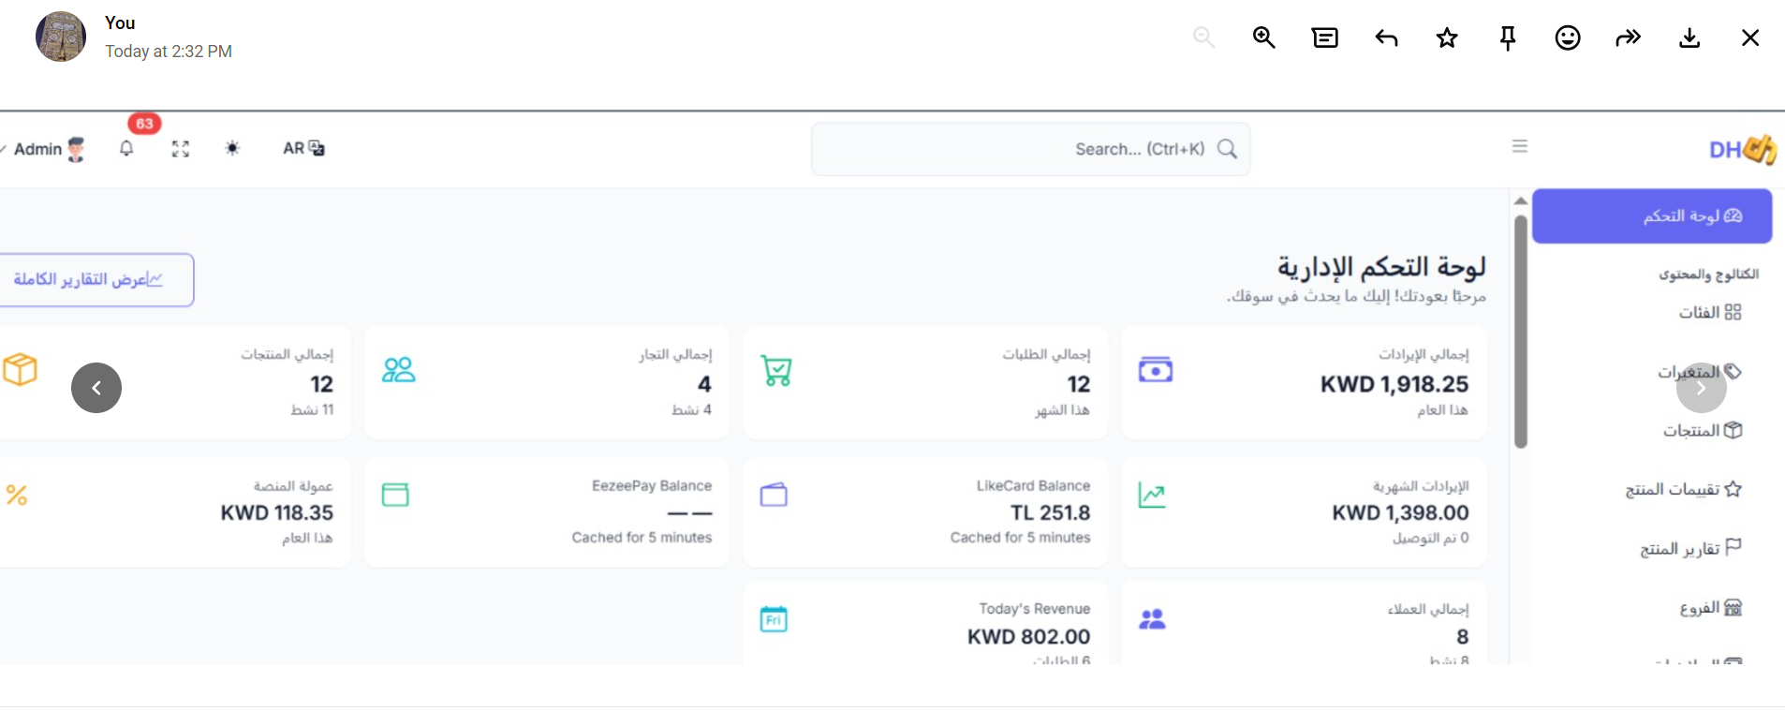

- إبنى جهازك غير موجود بالقوائم الرئيسية بالصفحة ( الإتفاق أنه يمكن إظهارها أو إخفاؤها من الداش بورد ) للمراجعة معكم .
- Place your Order غير موجود بالقوائم الرئيسية بالصفحة أو ما هى الألية لعمل ذلك ( الإتفاق أنه يمكن إظهارها أو إخفاؤها من الداش بورد ).

ملاحظات الداش بورد
- السلايدر المفترض فيه إعدادات لضبط توقيت الظهور ومدة الظهور من تاريخ إلى تاريخ أو بدون تحديد فتكون مستمرة لحين إزالتها .
- بالنسبة لشركات لايك كارد - إيزى باى - ون كارد مطلوب إظهار الرصيد النقدى لنا لديهم + عدد الكروت المتاحة لنا من خلال منصاتهم
- شركة ون كارد غير ظاهر بياناتها بالداش بورد رصيد نقدى + عدد كروت بالداش بورد موجود الإيرادات الشهرية وعمولة المنصة ( للإيضاح الإيرادات الشهرية هى لعموم المبيعات على المنصة ولكن عمولة المنصة هى للمبيعات الخاصة بالتجار المسجلين بالمنصة وبالتالى مطلوب بيان ( إيرادات مبيعات التجار على المنصة ) وبجوارها عمولة المنصة كما هى .
- شاشة تحديد مناطق الشحن وتكلفتها .
- شاشة بطاقات المستلمة
- 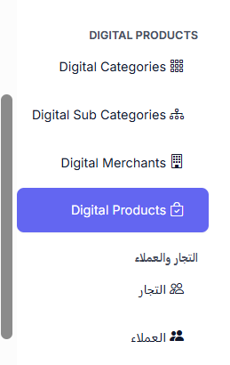
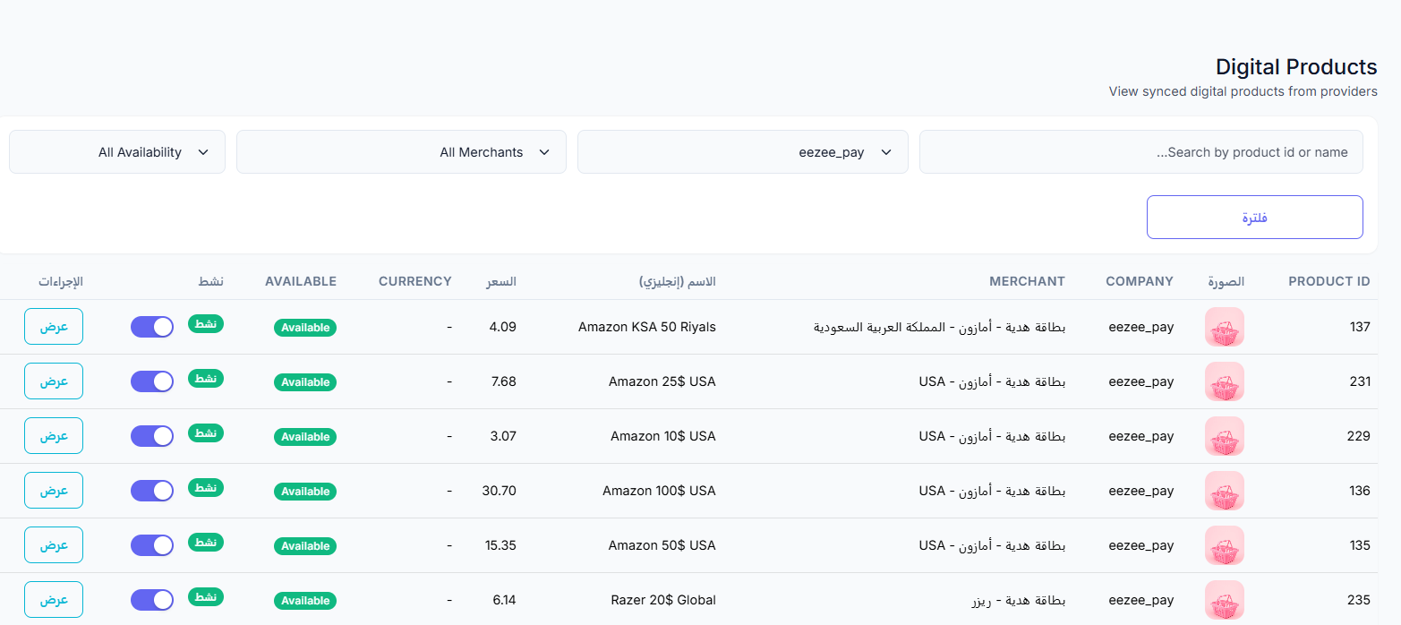
- مطلوب أن يكون في إمكانية تحميل المنتجات إلى ملف إكسل
- السعر الموجود هو سعر التكلفة كيف يتم إضافة سعر البيع الذى يظهر للعميل؟
- إفتراضيا جميع البطاقات بالبداية تكون غير مفعلة ويظهر فقط البطاقات التي يتم تفعيلها وتخديد سعر البيع لها مع مراعاة عدم وجود خلل كلما تم التحديث من منصة التاجر من خلال ال API
- تحديد الفئة الرئيسية والفئة الفرعية للبطاقة الرقمية ( الفئة الفرعية ليس بها سوى عام ولا شى ؟؟ )
- 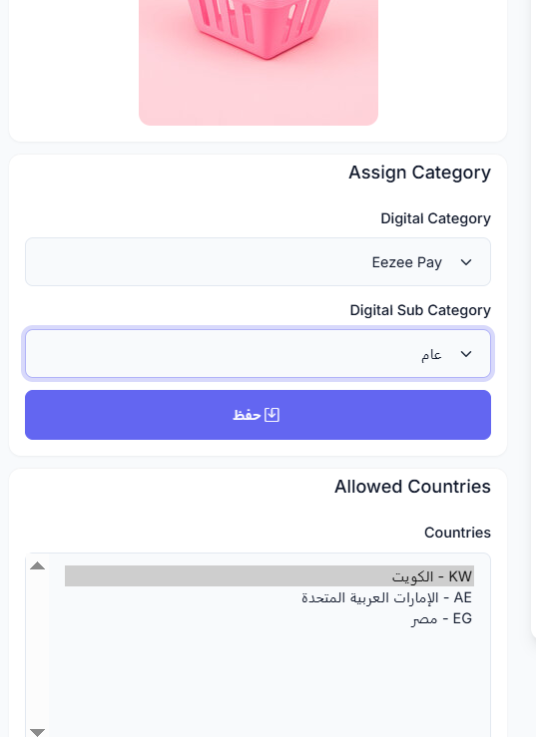
- على الرغم من أن الفئات الفرعية للمنتجات الرقمية ممتلئة
- 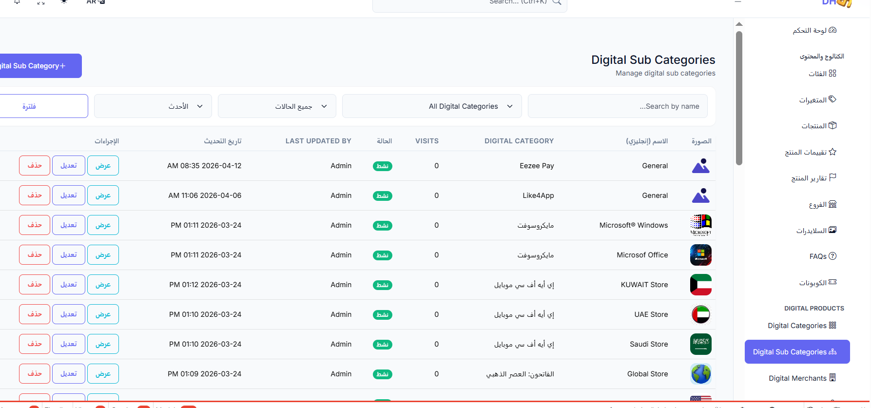
- معايير حدود مشتريات البطاقات الإلكترونية ؟

